ANOMALIE CORRETTE
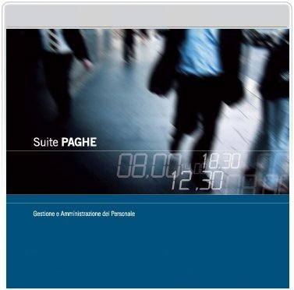 | RELEASE Versione 2017.2.0
 | Applicativo: | GECOM EMENS
 | Oggetto: | Aggiornamento procedura
 | Versione: | 2017.2.0 (Versione completa)
 | Data di rilascio: | 17.10.2017
 | Riferimento: | Anomalie Corrette
 | Classificazione: | Guida utente

ANOMALIE CORRETTE

EME202 – Prelievo dichiarazioni 2
Gestione denuncia aziendale 2
Scheda “Retribuzione mese precedente” 2
QUADR 2
Eccedenza massimale 2
EME301 – Generazione dati <ListaPosPA> 2
EME401 – Stampa analitica 2

EME202 – Prelievo dichiarazioni
Gestione denuncia aziendale
Dopo aver installato la versione EMENS 2017.1.1 visualizzando una denuncia aziendale generata (mediante quadratura o scelta “Prelievo dichiarazioni”) con una versione precedente, il programma esponeva un valore errato nella griglia dei totali a credito e debito della scheda “Denuncia Aziendale”.
Si precisa che l’anomalia in oggetto è di sola visualizzazione in quanto la quadratura, il telematico della denuncia e l’F24 risultano corretti.

Scheda “Retribuzione mese precedente”
Casistica
Dipendente con passaggio di qualifica coincidente con l’ultimo giorno del mese o con il giorno di licenziamento (se avvenuto nel mese).

Anomalia
Con riferimento al dipendente in oggetto, effettuando la quadratura del mese successivo a quello di passaggio il programma provvedeva a generare erroneamente la scheda “Retribuzioni mese precedente” di “EME204 –Gestione dichiarazioni”.

QUADR
Il comando di quadratura nel caso in cui il totale a debito superava i 9.999.999 euro esponeva al campo “Totale a debito” della “Gestione denuncia aziendale” (EME203 > scheda “Denuncia Aziendale”) il valore senza le decine di milioni.

Eccedenza massimale
Casistica
- dipendente con qualifica di equiparato/intermedio (codice 7 al campo “Qualifica INPS – 1” > scheda “Dati generali” di DIPE);
- superamento del massimale contributivo IVS.

Anomalia
Il programma all’interno della sezione “Eccedenza massimale” (scheda “Retribuzioni” > pulsante “Funzioni” > “Retr. particolari” della “Gestione denuncia individuale EMENS”) non indicava l’imponibile e il contributo relativo all’eccedenza del massimale contributivo IVS.

EME301 – Generazione dati <ListaPosPA>
Il programma di generazione del telematico non valorizzava correttamente l’elemento <CodMotivoUtilizzo> di <V1_PeriodoPrecedente>, in caso di compilazione del corrispondente campo della gestione DMA (“Codice utilizzo”), in “V1 – Retribuzioni periodi pregressi” > “Inquadramento”, con i codici “10” / “11”.

EME401 – Stampa analitica
In presenza di congedo parentale ad ore il programma non esponeva al campo “Identificativo evento” il codice fiscale del figlio per il quale si usufruisce dell’astensione.

----------------------------------

